综合信息管理系统使用说明书

一、综合信息管理系统的结构介绍
● 物流管理系统主要有10个功能模块，每个功能模块下有各自的小模块：
1.系统管理模块:(用户管理、客户单位、资讯类别)
2.营销管理模块（产品上架、订单管理、产品促销）
3.通用模块(密码修改)
4.兑奖系统模块（有奖活动、兑奖点、奖项设置、布奖管理、号码奖项、微信红包记录）
5.日常管理模块（资讯发布）
6.移动端定制（广告信息管理、样式选择、功能模块选择）
7.物流管理模块（经销商信息、产品规格、产品信息、库房信息、产品类别、香型、酒精度、净含量）
8.物流业务模块（产品发货、发货查询、标签号码查询、发货库存、导出盘点机文件、替换标签）
9.积分系统( 积分活动)
10.兑奖系统 (有奖活动、兑奖点、奖项设置、布奖管理、号码奖项、微信红包记录)

二、综合信息管理系统的操作步骤
● 打开综合信息管理系统登录界面(http://tjsys.china315net.com)，输入用户名和密码进入综合信息管理系统主界面：

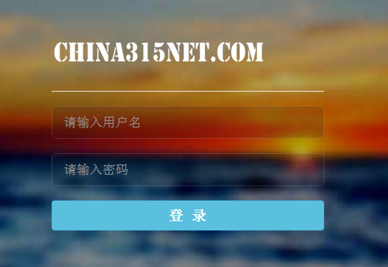

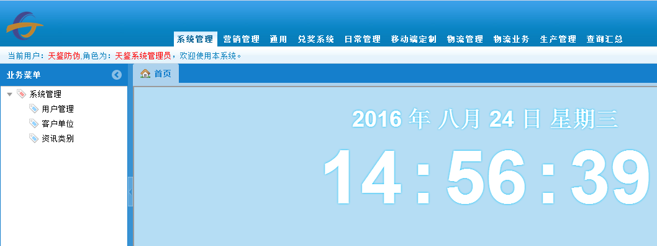

● 系统管理主要对用户信息、客户信息和资讯类别进行增、改、查等操作
1、用户管理主要是对用户信息进行查看、增加、修改和删除等管理
1.1 单击“用户管理”可以查看已有的用户信息
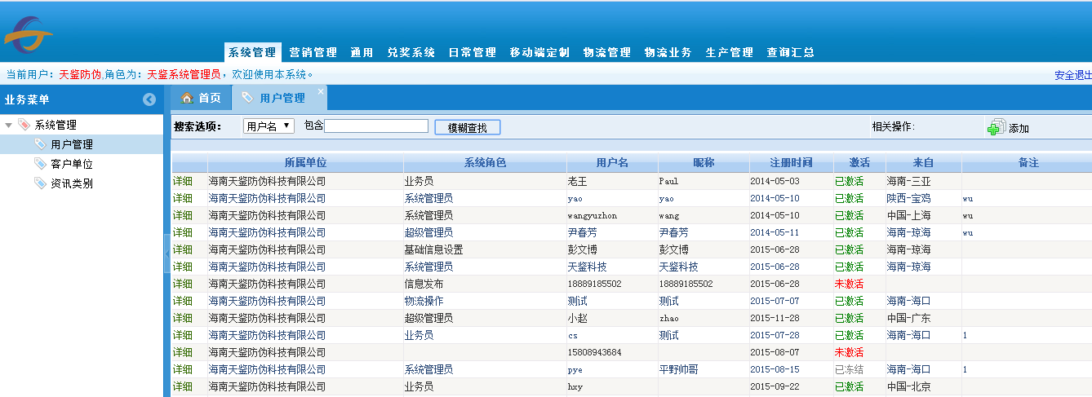

1.2点击用户信息前面的“详细”对用户信息进行修改

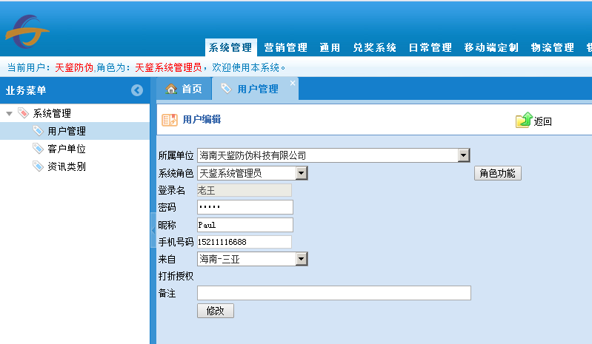

1.3点击页面右上方的“添加”添加新的用户信息，有下拉三角行的可以英文状态下输入首字母查找；点击“角色功能”可以查看修改相对应系统角色下的功能权限

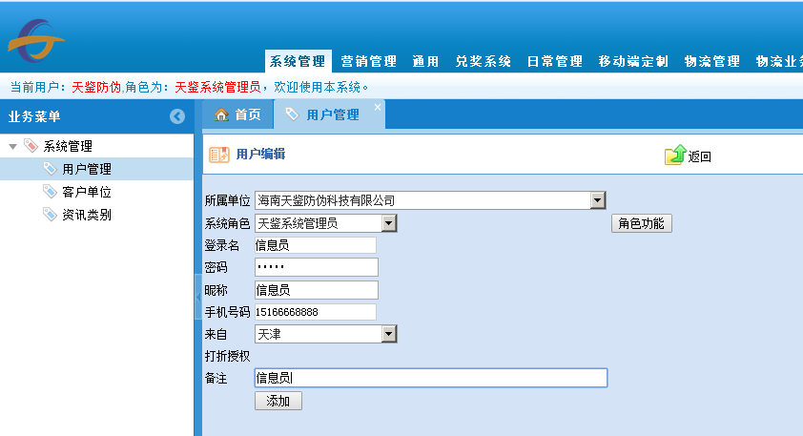

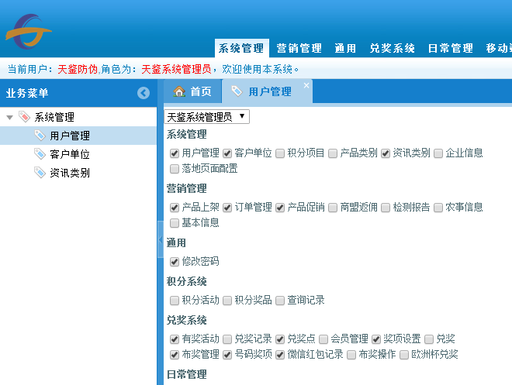

2、客户单位是对客户信息的查看、增加、修改和删除等管理
2.1点击“客户单位”查看已有的客户信息
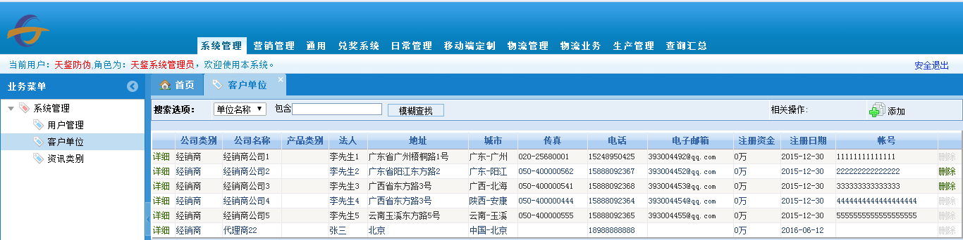

2.2单击客户信息前面的“详细”修改客户信息，信息输入完成后点击修改即可完成；点击客户信息后面的删除可以删除客户信息

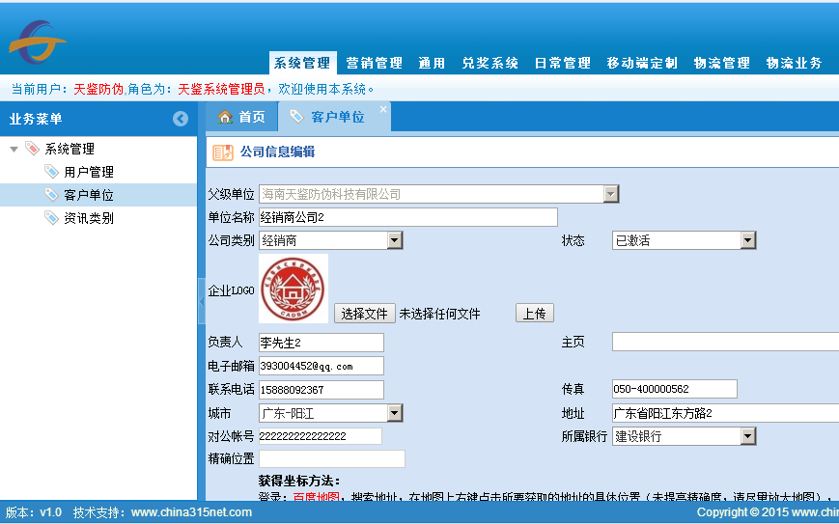

2.3点击客户单位页面右上方的“添加”进入新客户添加页面，信息输入完成后，点击“添加”按钮完成信息的添加

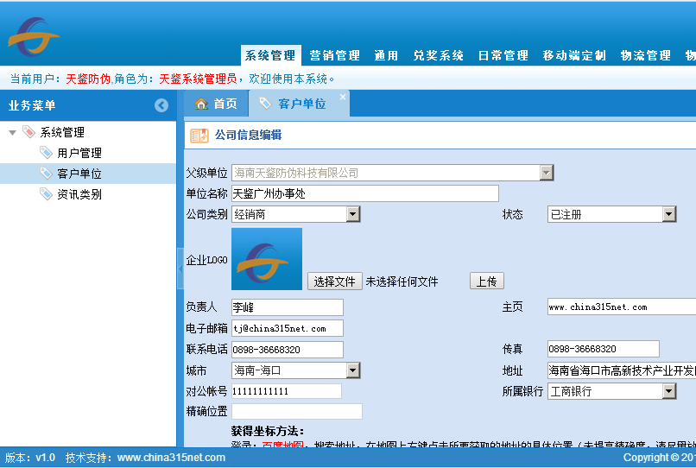

3、资讯类别可以对企业动态或是行业动态的类别进行添加、修改和删除等管理
3.1点击“资讯类别”查看已添加的资讯类别信息
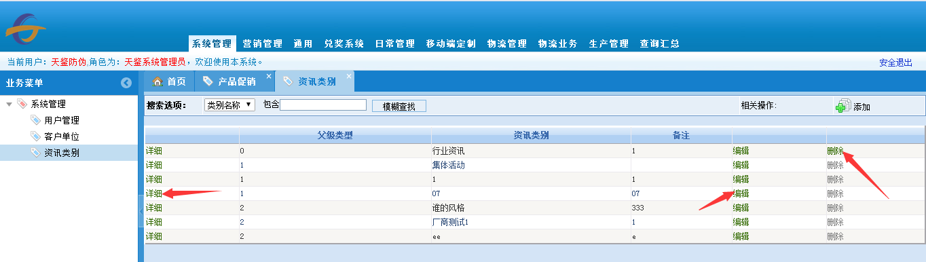

3.2 单击资讯类别信息前面的“详细”或“编辑”修改类别信息，点击资讯类别信息后面的“删除”进行删除处理

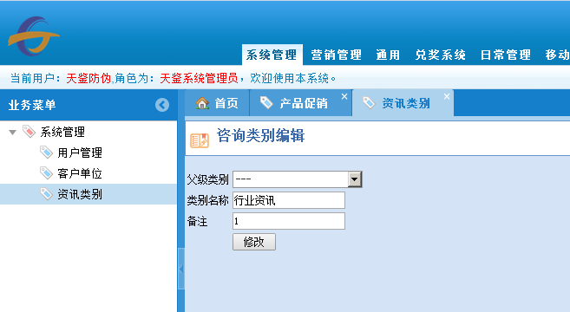

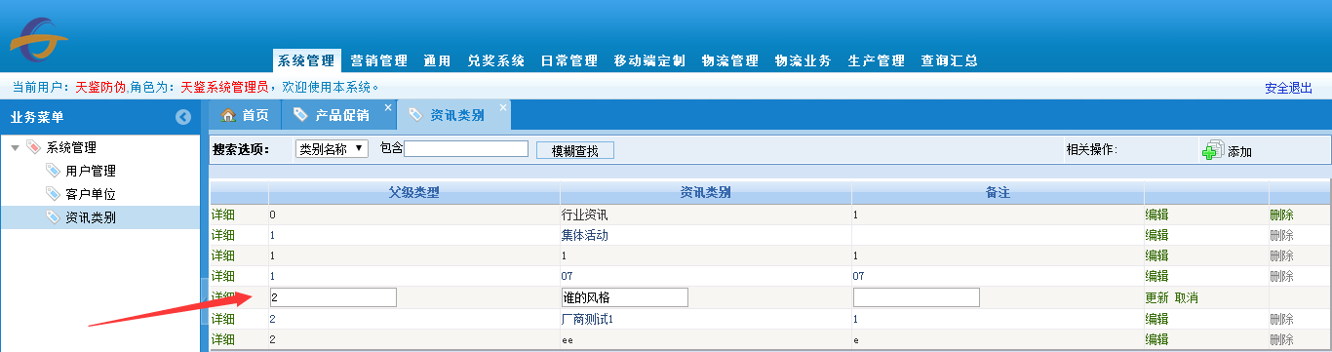
3.3点击资讯类别页右上方的“添加”进入添加页进行添加操作

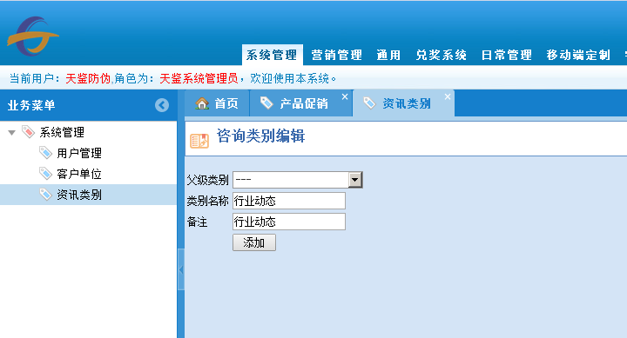

● 通用模块主要是进行密码的修改处理
1、点击通用模块下的修改密码可对用户的登录密码进行修改：输入原密码和新密码，点击确定按钮即可完成登录密码的修改

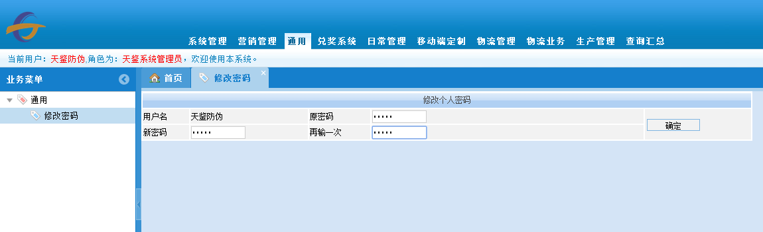

● 日常管理模块主要是对资讯发布的管理，发布成功后，在前端页面的企业动态里显示

1.1点击“资讯发布”查看已有的资讯信息，点击“详情”可以查看资讯的详细信息和修改相关资讯信息，点击“编辑”可已修改资讯的主题和备注等信息，点击“删除”删除资讯信息

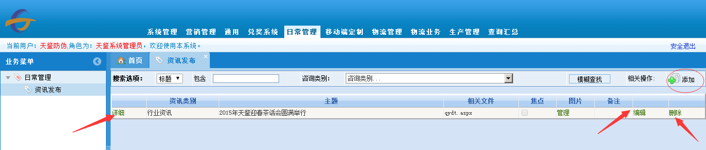

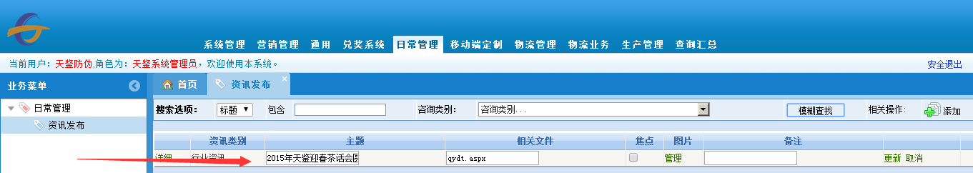

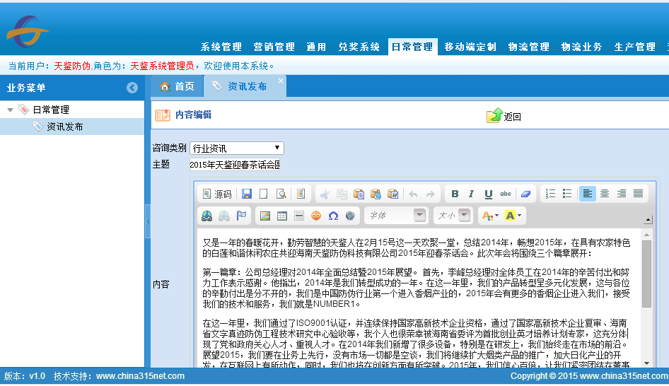

1.2点击“资讯发布”页的右上方“添加”进入添加页面进行资讯添加操作，下拉列表中资讯类别信息来源于系统管理下资讯类别的添加,信息添加完，点击“添加”完成添加操作。

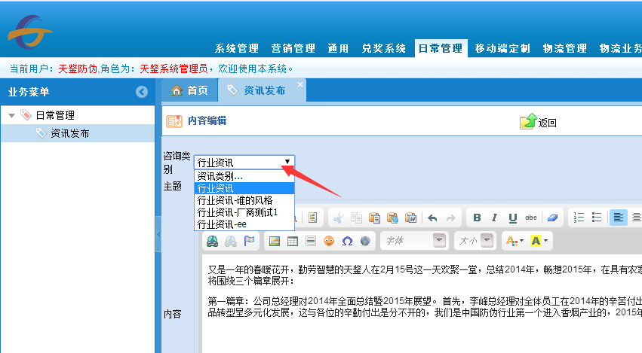

● 移动端定制模块主要是对前端页面显示的广告信息、样式和功能模块的管理

1广告信息管理
1.1点击“广告信息管理”查看已上传的广告信息，单击“详情”进行广告信息的修改，点击“删除”则删除已上传的广告信息
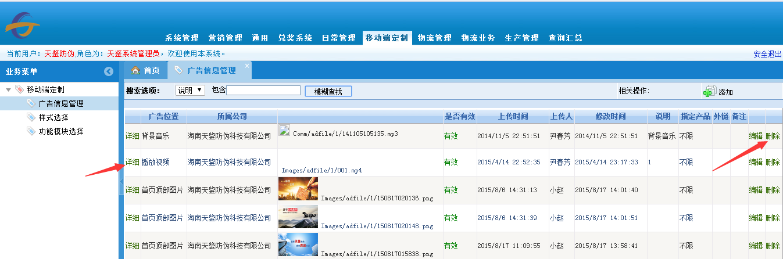

1.2单击“广告信息管理”页的“添加”进入添加页面，在“广告位置”下拉列表中可以选择广告信息显示的位置，（注意：在添加广告信息时，图片请按要求尺寸上传，并且勾选“是否有效”项，否则会影响广告信息的正常显示），添加完信息，点击“添加”完成操作

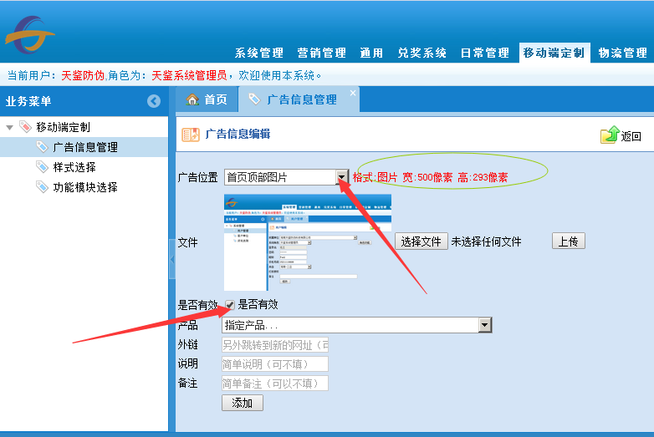

2、样式选择
点击“样式选择”可以选择前端页面显示的不同颜色样式的视觉效果，最后点击“确定”完成样式的切换。
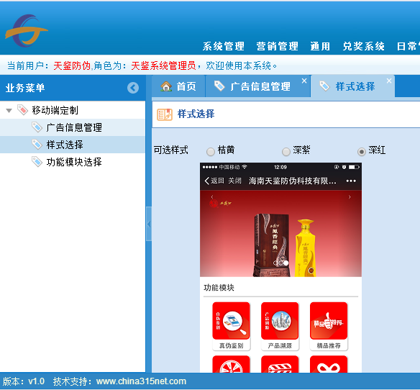

3、功能模块选择
点击“功能模块选择”选择需要的功能模块，同事输入前端功能模块显示的顺序，0为第一顺序

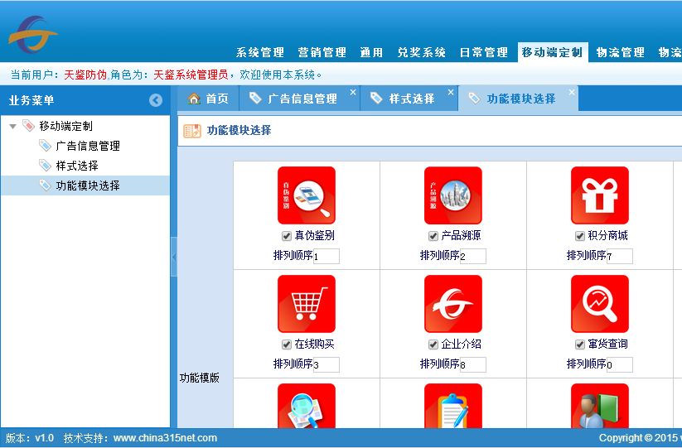

● 物流管理模块主要是进行经销商信息和产品属性信息的管理
1、经销商信息
1.1点击“经销商信息”查看已添加的经销商信息；点击经销商信息前面的“详细”进入修改页面，将修改内容填写完整，单击“修改”完成修改；单击经销商信息后面的“删除”，弹出对话框，点击“确定”则完成删除，否则取消删除操作，若经销商已被使用需解除被使用方可进行删除。

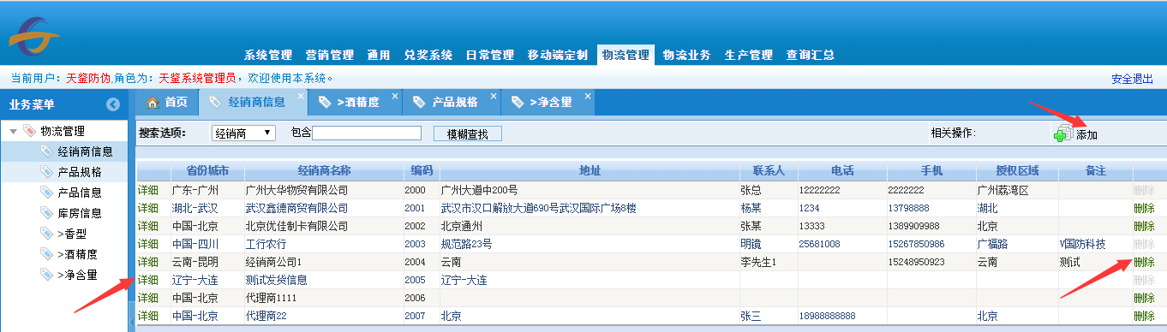

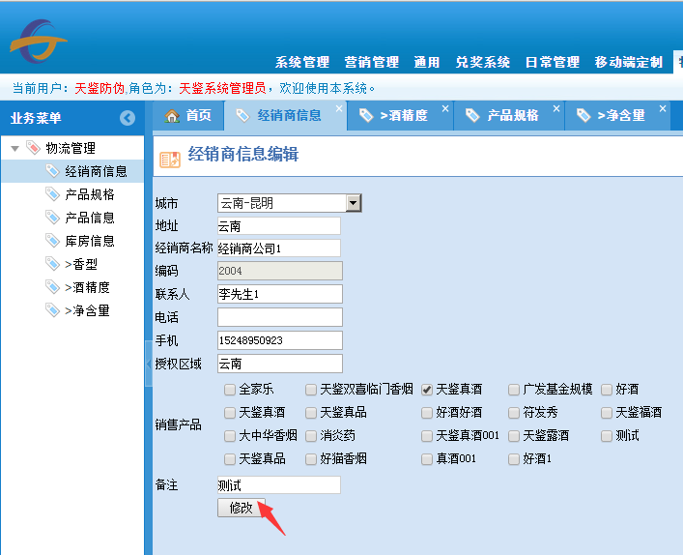

1.2单击“经销商信息”页右上方的“添加”进入添加页面，将信息填写完成并指定经销商销售的产品，点击“添加”完成添加操作。

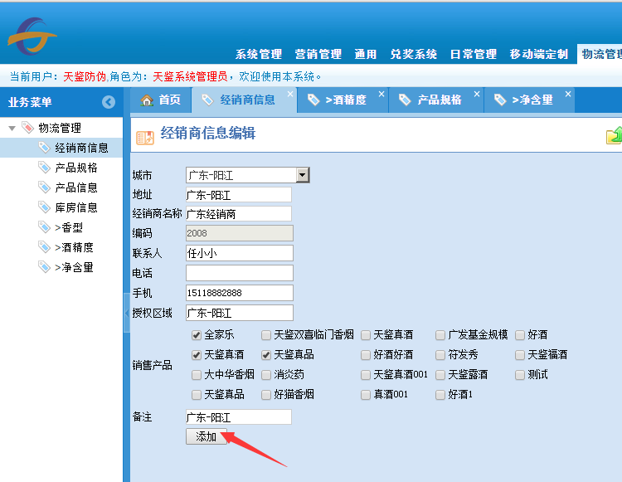
2、产品规格、香型、酒精度和净含量操作步骤一致，以下以产品规格为例说明
2.1点击“产品规格“查看产品规格信息，点击”详细“进入修改页面，填写完修改内容，单击”修改“ 弹出对话框，单击”确定“完成修改操作；点击”删除“弹出对话框，单击”确定“则完成删除，否则取消删除，若经产品规格已被使用需解除被使用方可进行删除。
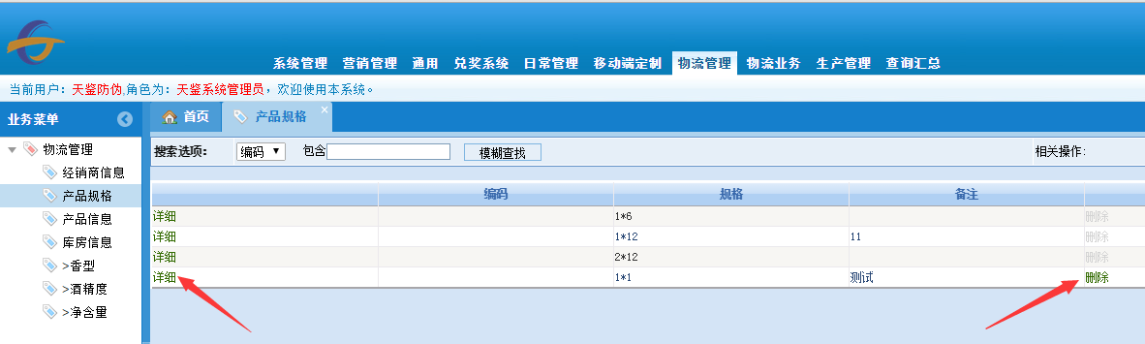

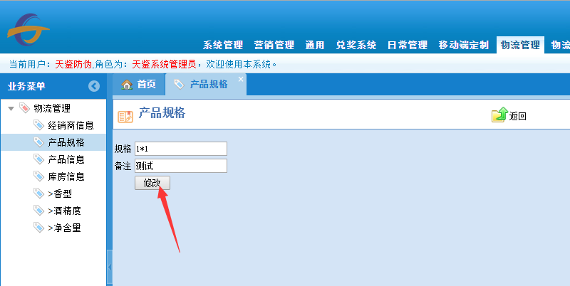

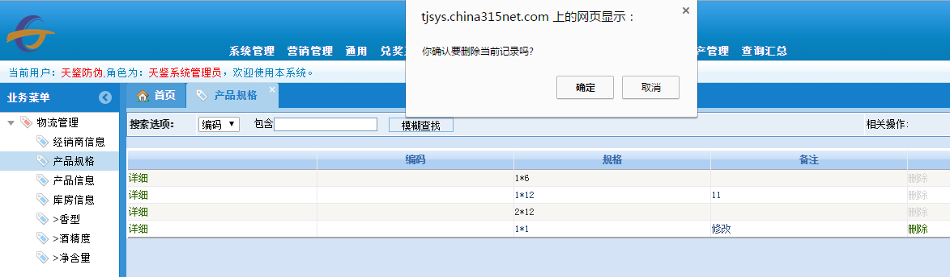

2.2点击“产品规格“页面右上方的”添加“进入添加页面，填入产品规格信息，单击”添加“弹出操作成功对话框，单击“确定”关闭对话框，添加完成。
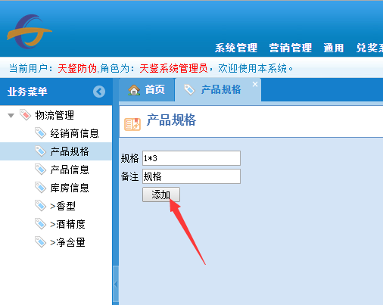
3、产品信息
3.1点击“产品信息“查看产品规格信息，点击”详细“进入修改页面，填写完修改内容，单击”修改“ 弹出对话框，单击”确定“完成修改操作；点击”删除“弹出对话框，单击”确定“则完成删除，否则取消删除，若经产品已上架需下架后方可删除。

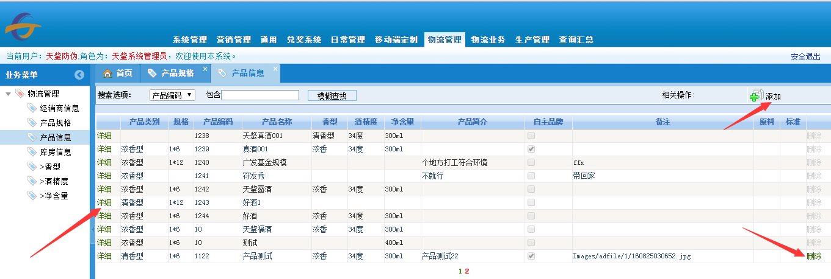

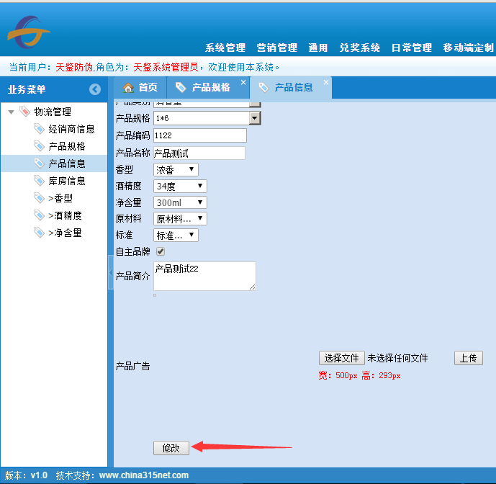

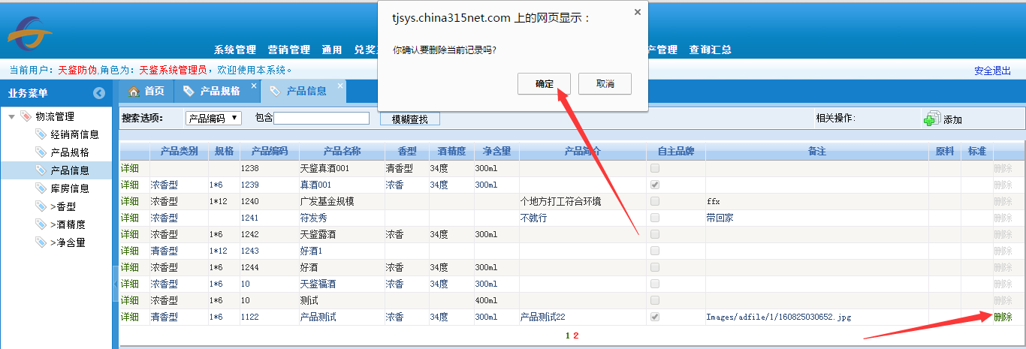

3.2点击“产品信息“页面右上方的”添加“进入添加页面，填选产品相关属性信息，单击”添加“弹出操作成功对话框，单击“确定”关闭对话框，添加完成。（上传的产品图片在前端页面扫相应的产品时显示）

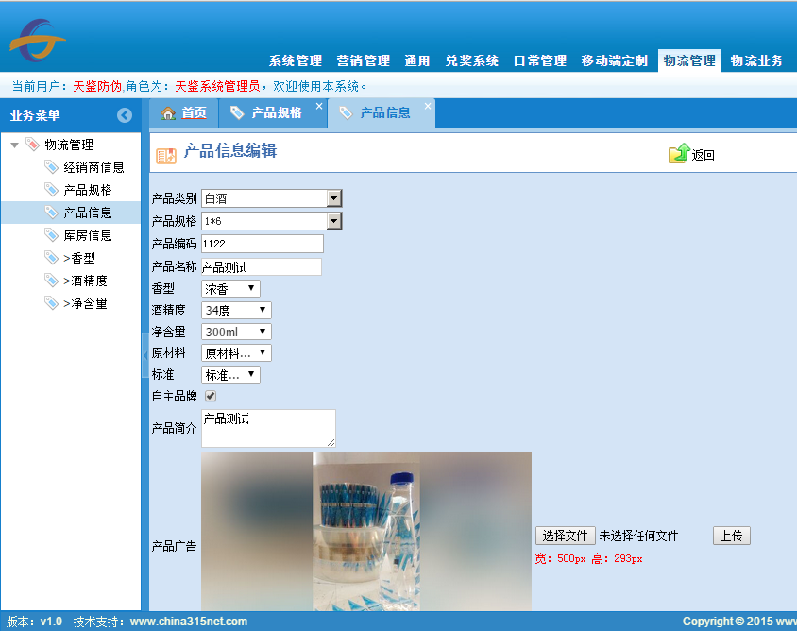

4、库房信息
4.1点击“库房信息“查看库房信息，点击”详细“进入修改页面，填写完修改内容，单击”修改“ 弹出对话框，单击”确定“完成修改操作；单击“编辑”可以修改库房信息，填写完信息点击“更新”完成修改处理；点击”删除“弹出对话框，单击”确定“则完成删除，否则取消删除。
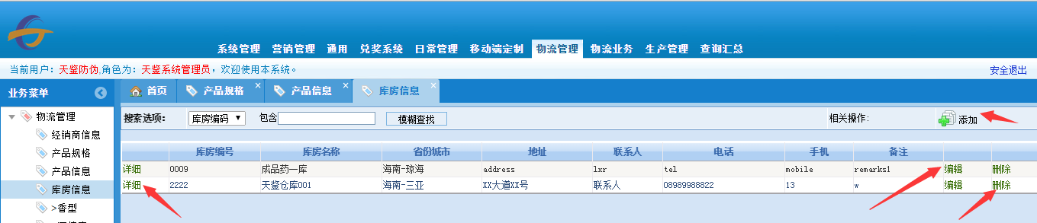

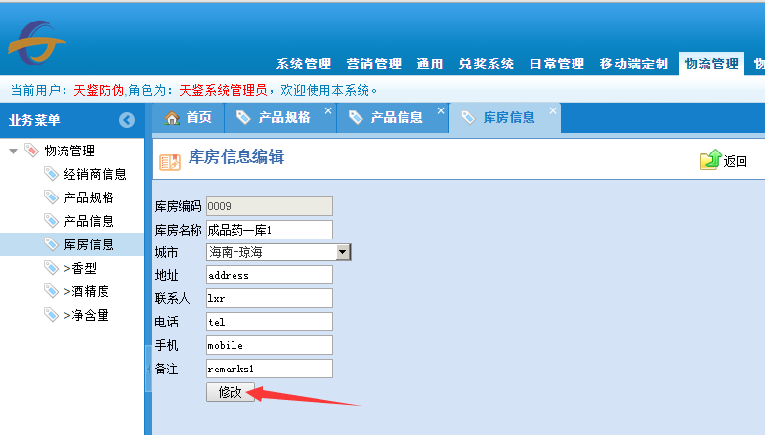

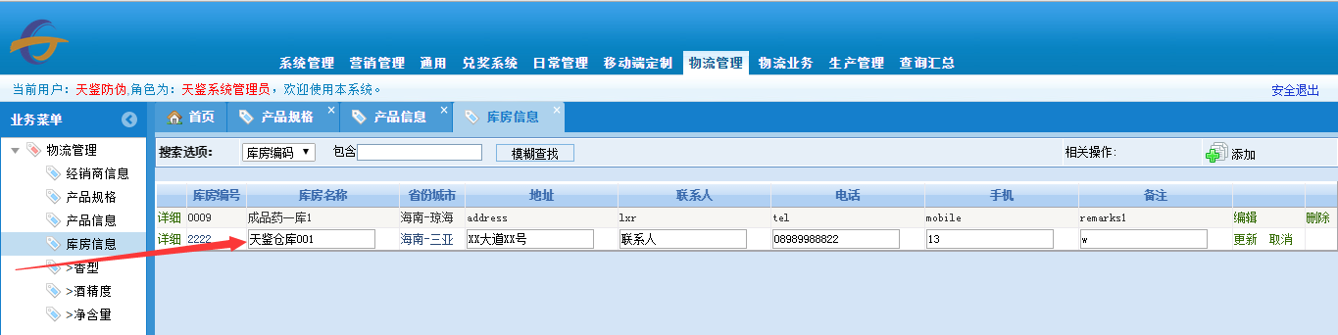

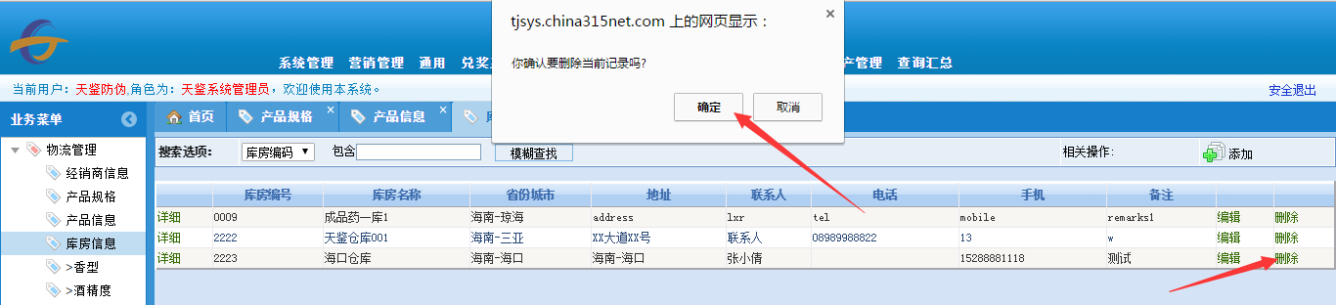

4.2点击“库房信息“页面右上方的”添加“进入添加页面，填选产品相关属性信息，单击”添加“弹出操作成功对话框，单击“确定”关闭对话框，添加完成
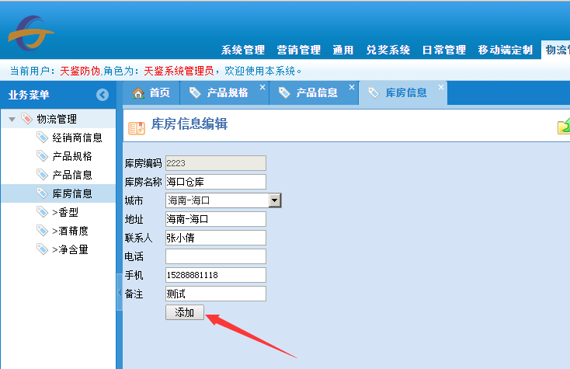

● 营销管理模块主要是对产品上架进行管理
1、产品上架
1.1点击“产品上架“查看产品上架信息，点击”详细“进入修改页面，填写完修改内容，单击”修改“ 弹出对话框，单击”确定“完成修改操作；单击“编辑”可以修改部分产品上架信息，填写完信息点击“更新”完成修改处理；点击”删除“弹出对话框，单击”确定“则完成删除，否则取消删除；点击“管理”可以管理前端页面“产品热卖”中的产品详情里产品广告轮播图。

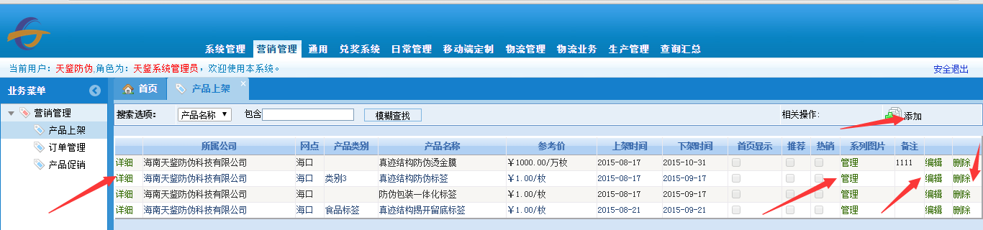

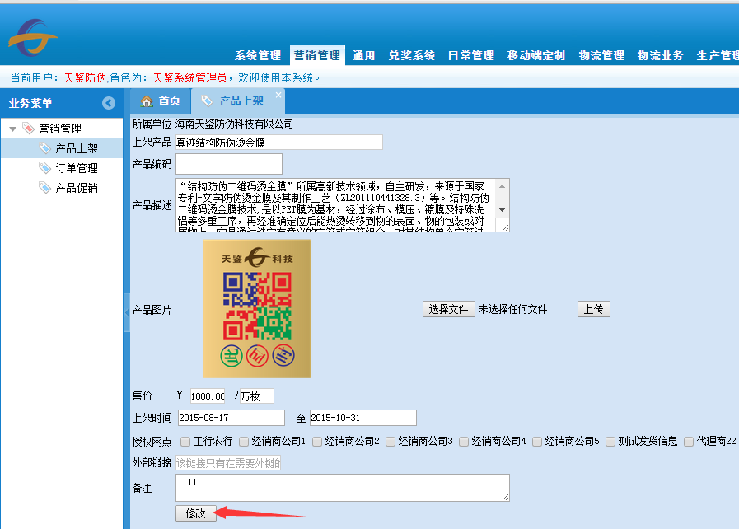

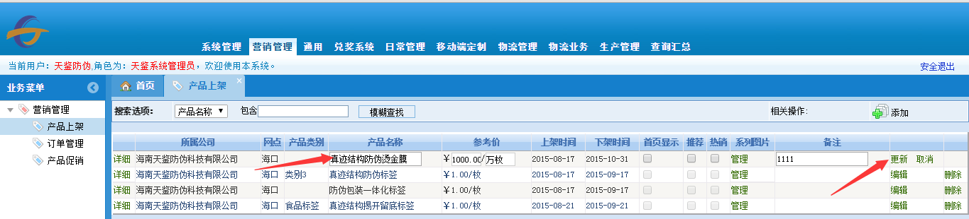

1.2点击“产品上架”页面的“管理”进入产品轮播图管理页面
1.2.1单击“详细”进入图片修改页面，上传新的图片，点击“修改”完成修改操作；单击“删除”将多余的产品图片进行删除处理。

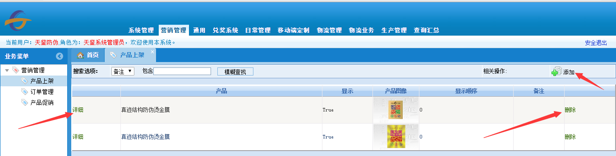
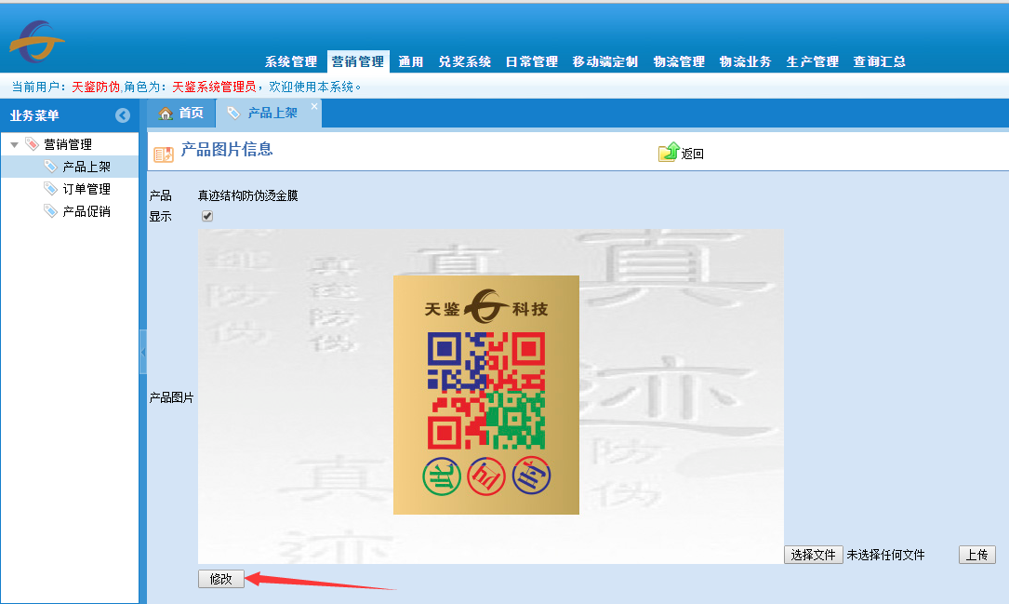

1.2.2 单击右上方“添加”进入产品图片添加页面，勾选“显示”项，否则图片无法正常显示，点击“选择文件”选择图片所在位置，点击“上传”进行图片上传，图片上传完成后点击“添加”完成添加操作。
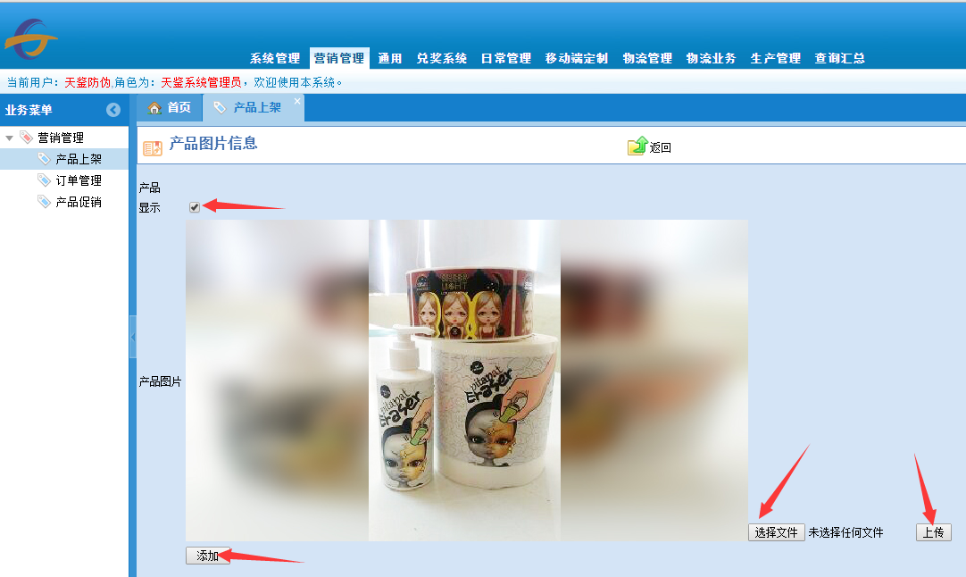

1.3点击“产品上架”页面右上方的“添加”进入产品上架添加页面，单击“上架产品”下拉列表选择物流业务模块已添加的产品，输入产品描述信息，点击“选择文件”选择产品图片所在位置，点击“上传”，输入“售价”以及选择“上架时间”，选择“销售网点”，如需链接到其他网址，在外部链接输入网址信息，最后点击“添加”完成添加操作。
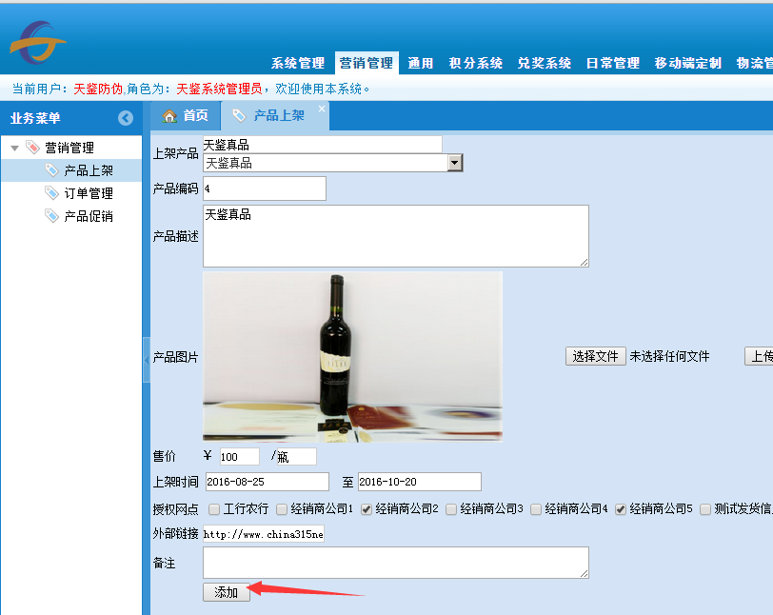

● 积分系统模块主要是对积分活动的设置和管理
1、积分活动
1.1积分活动主要是扫码得积分的设置，此积分在符合条件下扫码时显示在前端页面。点击“积分活动”查看积分活动信息；单击“删除”进行积分活动的删除；点击“详细”进入积分活动的设置页面；单击右上方的“添加”进入添加页面。

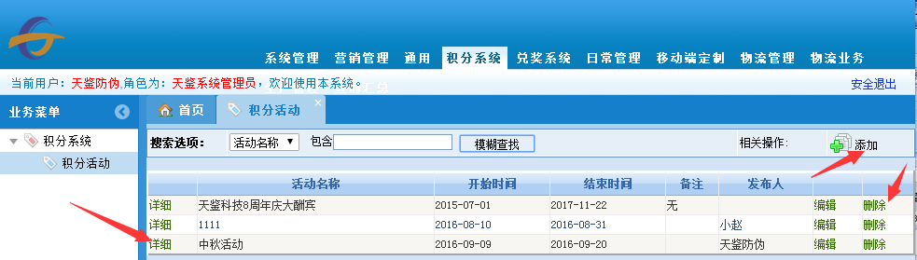

1.2点击“详细”进入积分活动设置页面，在“积分项目”中选择查询条件，填写扫码获得相应的积分，点击“添加”，添加成功后，在下方显示积分设置信息；点击“编辑”可以对积分设置进行修改；单击“删除”即可删除积分设置信息。
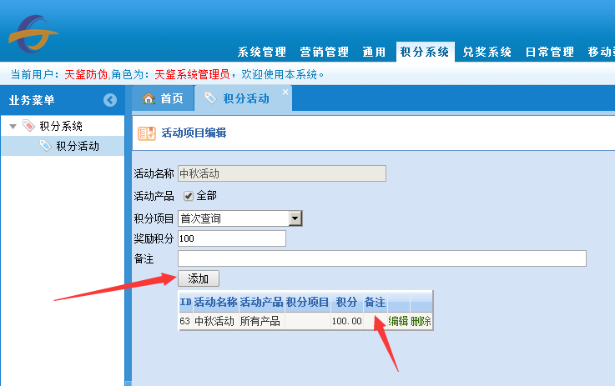
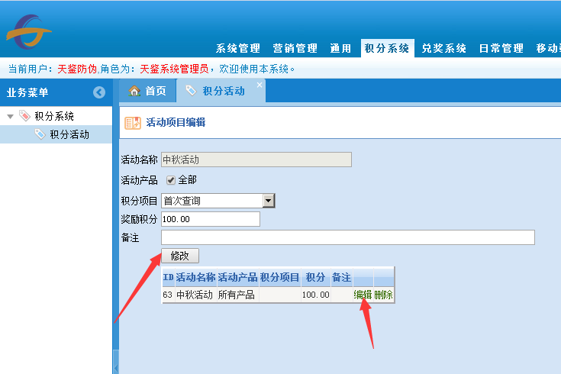
1.2单击右上方的“添加”进入添加页面，填写完相应的信息，点击“添加”完成添加操作。
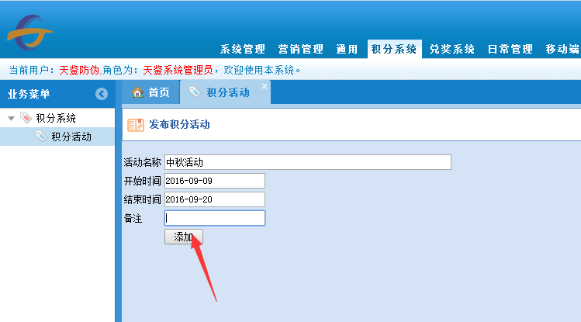
● 兑奖系统模块主要是对产品进行布奖管理
1、有奖活动主要是对奖项活动的设置和管理。
1.1点击“有奖活动”查看奖项活动信息；单击“详细”进入奖项活动修改页面，填写完信息，点击“修改”完成修改操作；点击“编辑”修改部分信息，填写完信息，单击“更新”完成信息的更新；点击“删除”将删除指定的奖项活动，若有奖活动已被布奖，需先取消布奖信息方可删除奖项活动。
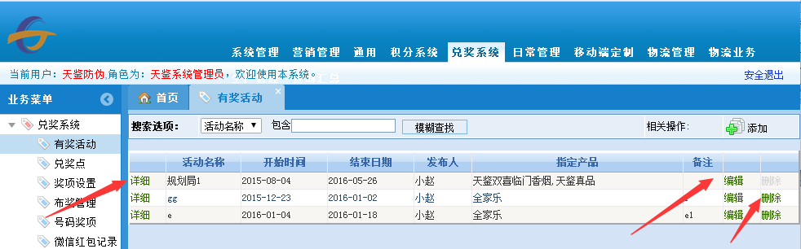
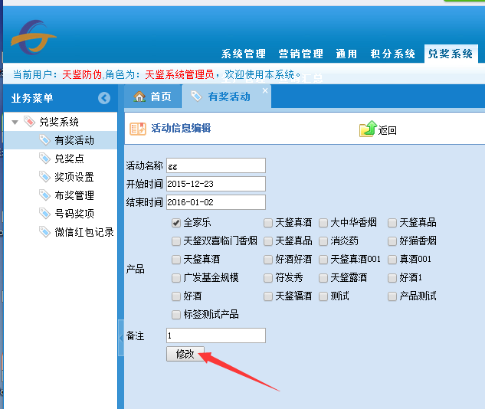

1.2点击右上方的“添加”进入奖项活动添加页面，填写活动名称、开始时间、结束时间和勾选针对此活动的产品，点击“添加”完成添加处理。
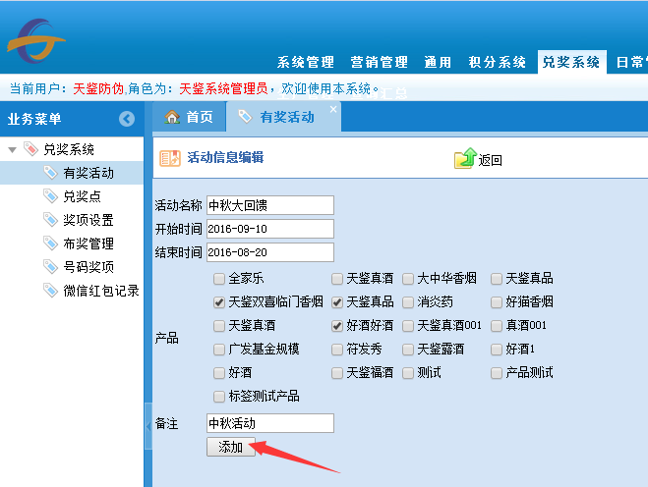
2、兑奖点进行兑奖网点进行系统的管理
2.1单击“兑奖点”查看兑奖点信息，点击兑奖点信息前面的“详细”进入修改页面，填写完信息，点击“修改”完成修改操作；点击右上方的“添加”进入添加页面。
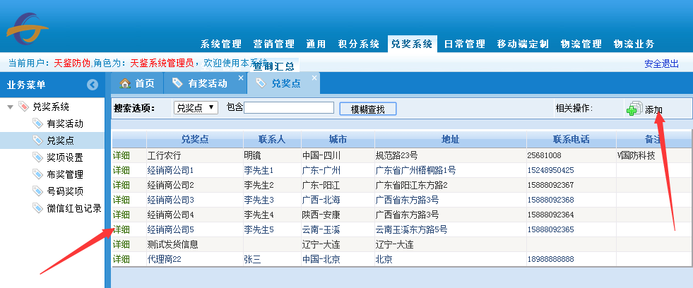

2.2点击右上方的“添加”进入添加页面，填写完相应的信息，单击“添加”完成添加处理。
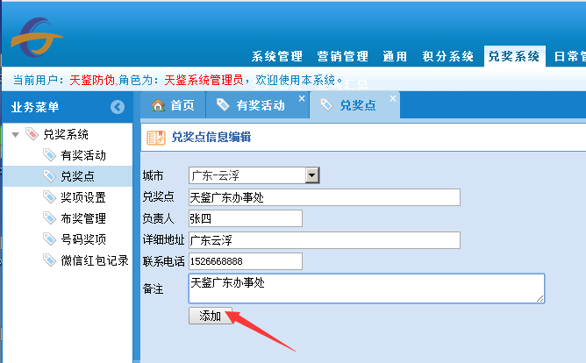

3、奖项设置
3.1单击“奖项设置”查看奖项设置信息，点击奖项设置前面的“详细”进入修改页面，填写完信息，点击“修改”完成修改操作；单击“编辑”修改部分信息，填写信息检查无误后，点击“更新”完成更新处理；单击“删除”将奖项设置信息删除，若奖项设置已被布奖，需先取消布奖信息方可删除奖项设置；点击右上方的“添加”进入添加页面。
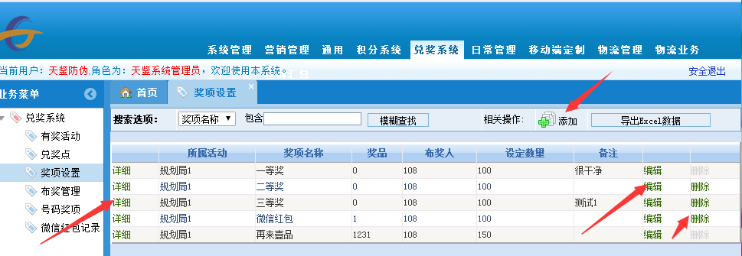
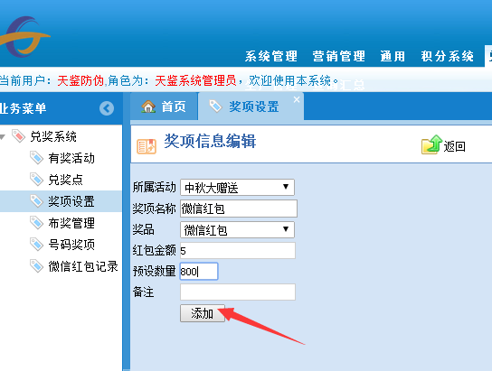
3.2点击右上方的“添加”进入添加页面，填写完相应的信息，单击“添加”完成添加处理。

4、布奖管理主要是对产品进行布奖的设置，消费者扫码前端页面显示中奖信息
4.1单击“布奖管理”查看奖项设置信息，单击“删除”将布奖信息删除；点击右上方的“添加”进入添加页面。
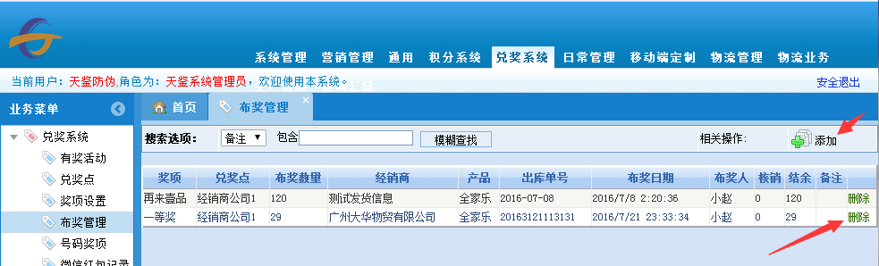

4.2点击右上方的“添加”进入添加页面，填选奖项、出库单号（发货批次）、兑奖点、经销商和产品信息（该产品为发货时指定的产品），选择按箱或是按比例布奖，下列按箱布奖，即每箱有2瓶中奖的概率，勾选指定数量可设置布奖总数，单击“添加”完成添加处理。
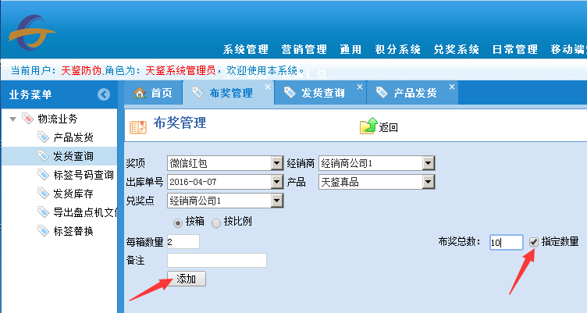

5、号码奖项
单击“号码奖项”可以查看布奖的序号信息，可以通过“搜索选项”按箱标、备注、销售区域和奖项进行模糊查找查看信息。
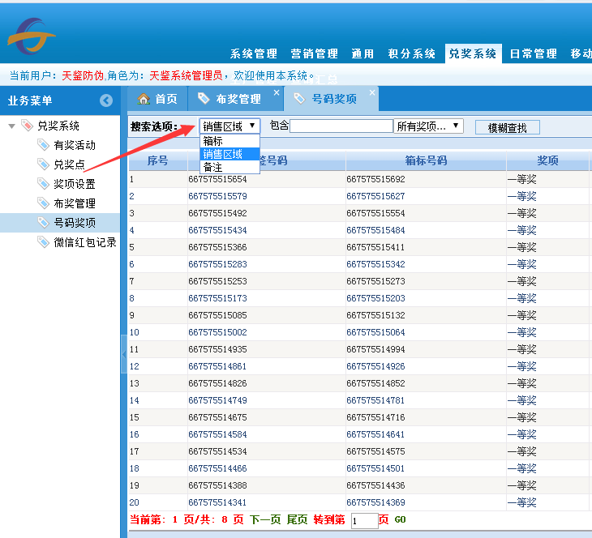

6、微信红包记录
点击“微信红包记录”查看微信红包中奖的详细信息。

● 物流业务模块主要是对产品发货、发货查询、标签号码查询、发货库存和导出盘点机文件进行管理
1、产品发货可以进行发货和退货处理：
（1）发货处理
A、点击物流业务下的产品发货，勾选“使用盘点机文件”，点击“选择文件”，选择要发货的文件点击“打开”，可批量上传发货。
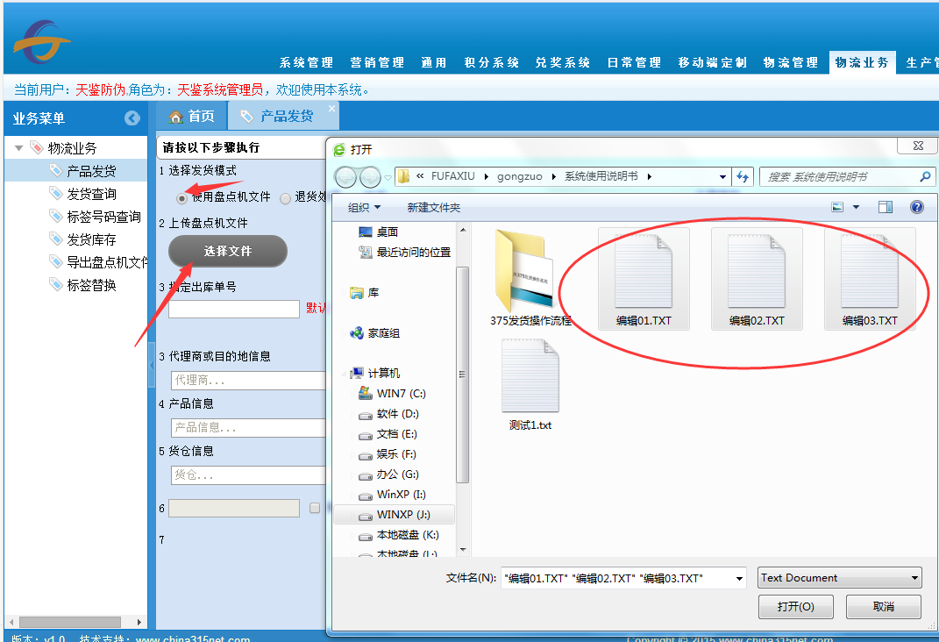

B、点击上传
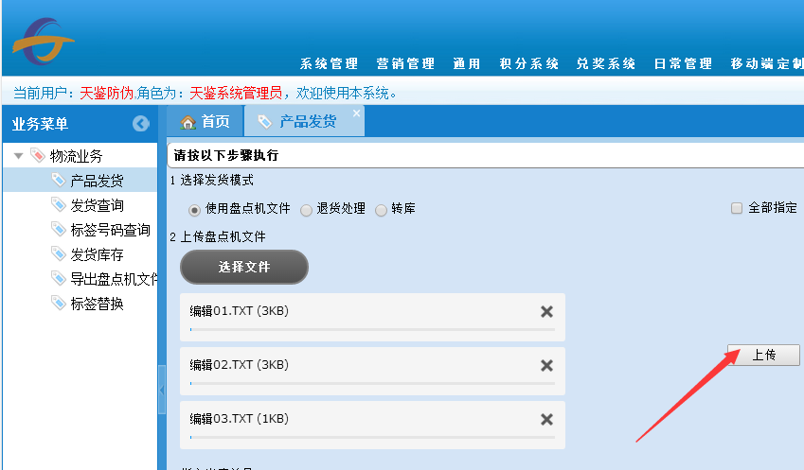

C、上传完成
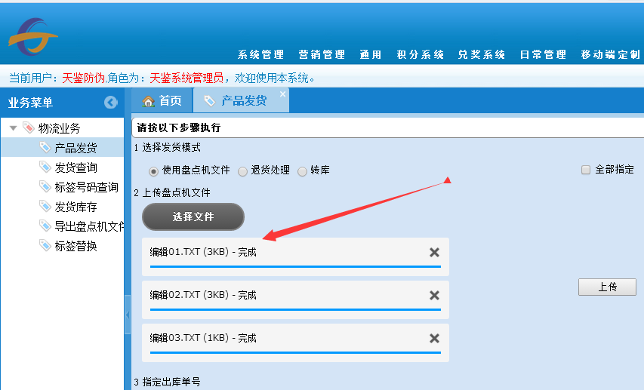

D、输入指定出库单号（不指定默认为系统时间），然后点击数据检查，数据检查完成会在下面红色字的数量显示，当数量不一致时，点击“清空缓存”进行重新上传文件操作
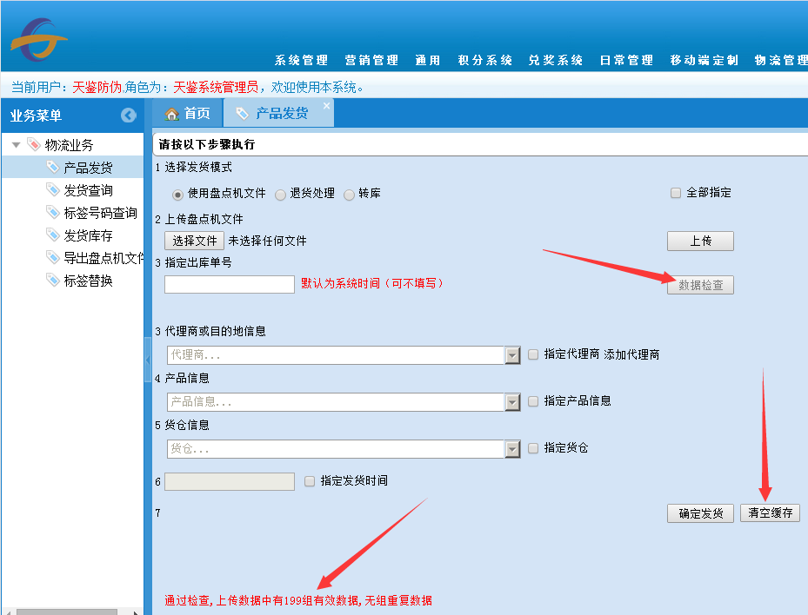

E、分别勾选“指定代理商 添加代理商”、“指定产品信息“、”指定仓库“和”指定发货时间“并选择相应的代理商信息、产品信息、仓库信息和指定发货时间（不指定默认为系统时间），如果发货文件已经指定以上相应信息则无需勾选。
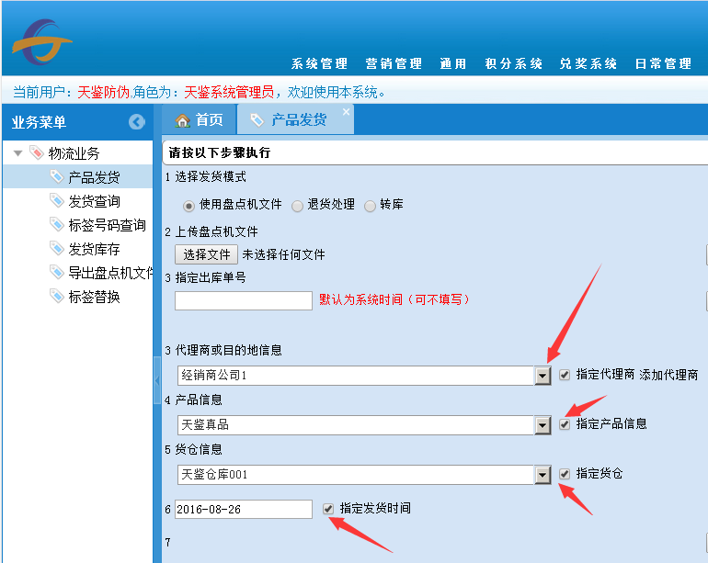

F、单击“确定发货”发货进行发货，弹出发货完毕对话框，点击“确定”即可完成发货
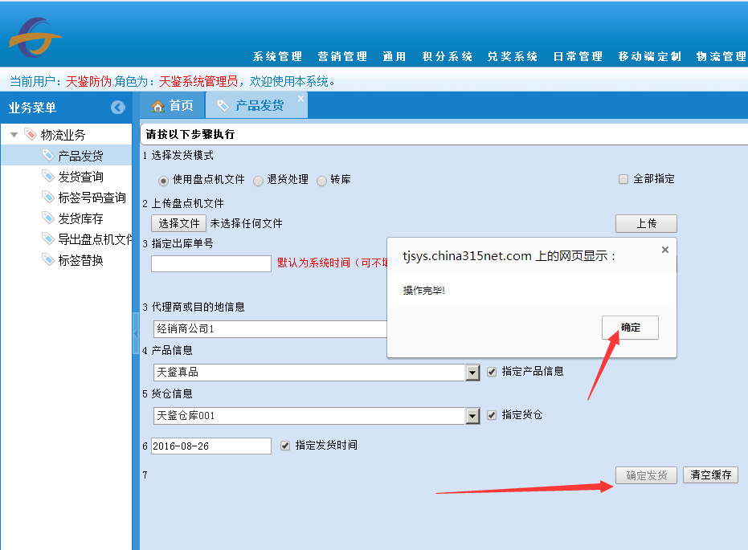

（2）退货处理
A、勾选“退货处理”按钮，点击“选择文件”选择需要进行退货的文件，点击“打开”即可
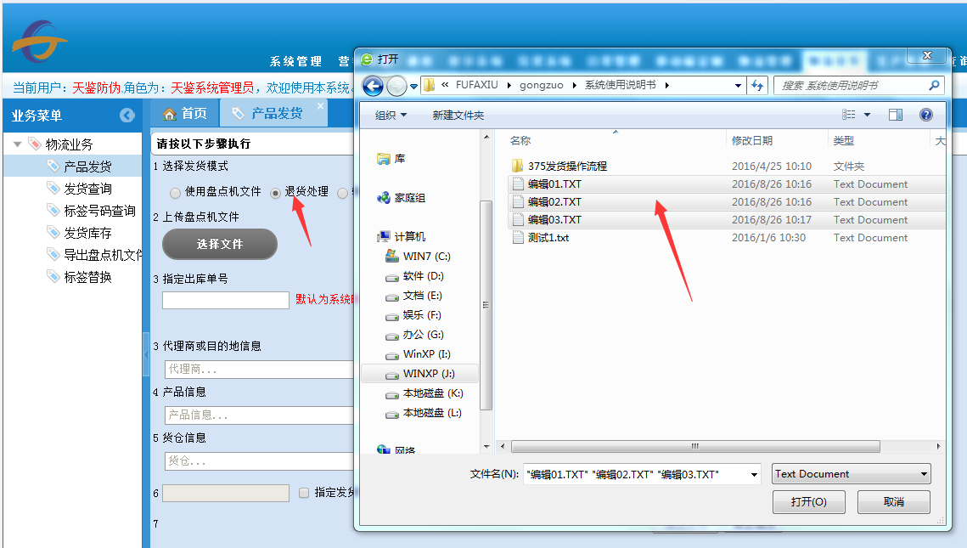

B、点击“上传”

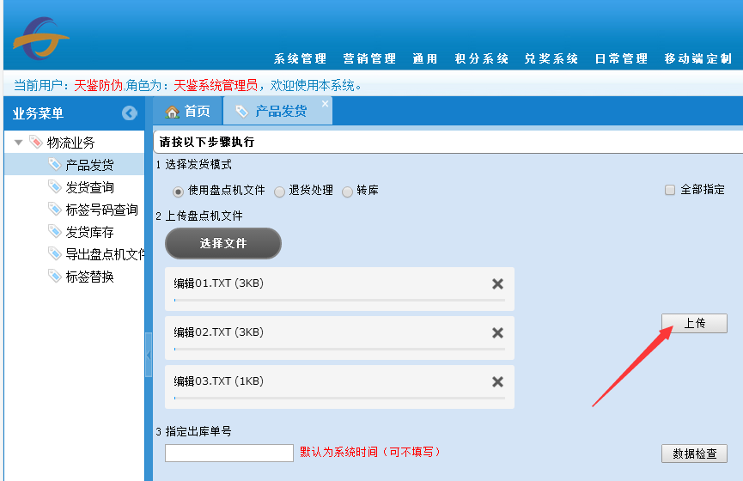

C、上传完成
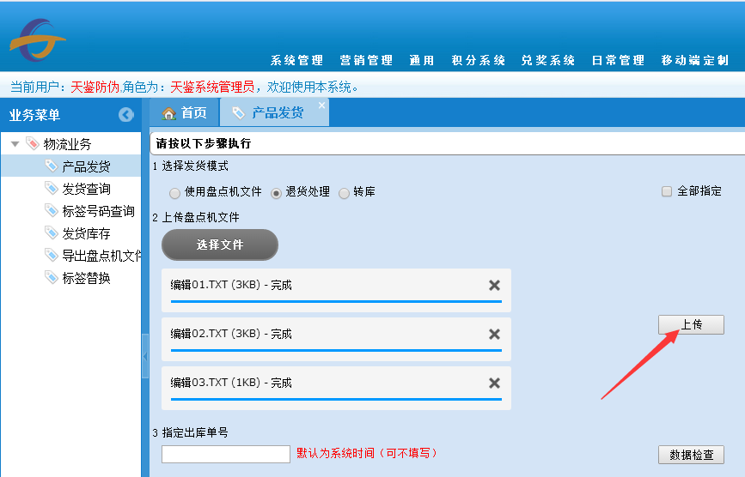

D、输入出库单号（若不指定默认为系统时间），单击“数据检查”进行数据检查，下面红色字体显示检查结果
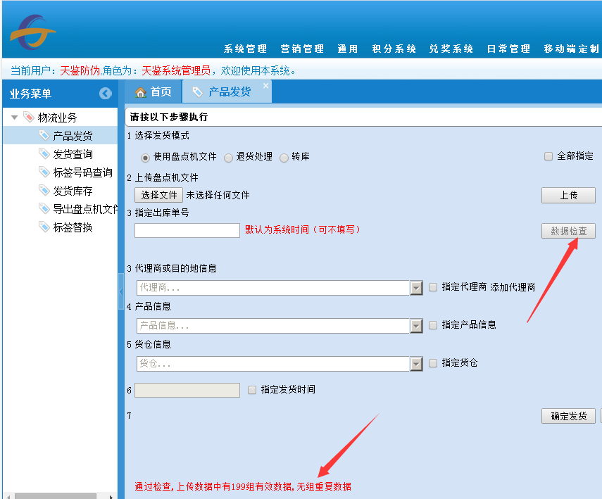
E、点击“确定退货”，弹出“退货完成”对话框，点击“确定”即可完成退货处理

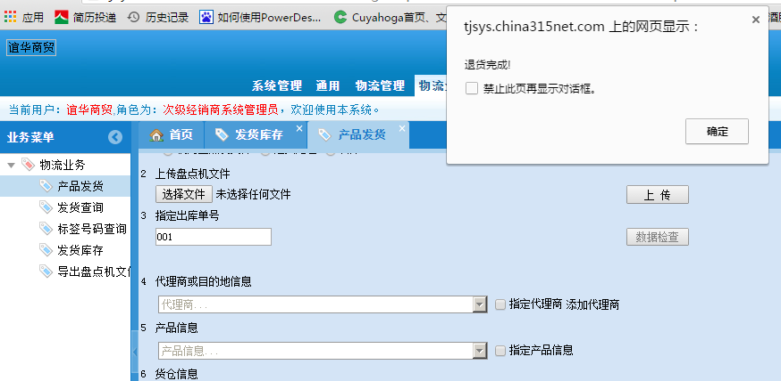

2、发货查询可以进行查询发货信息，输入指定的条件，点击查询即可查看发货信息

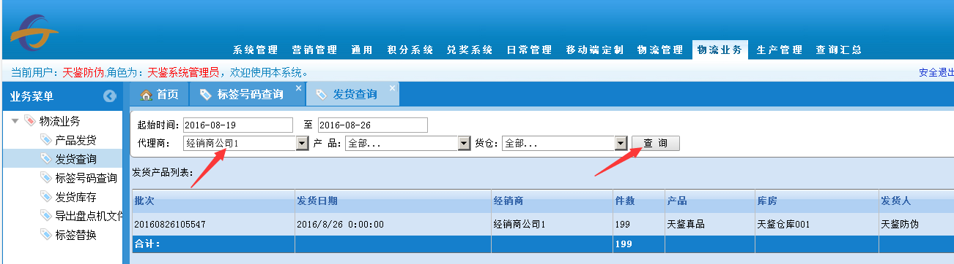

3、标签号码查询：输入一枚标签号码点击单枚查询可以查看这枚标签的瓶箱关系和发货信息
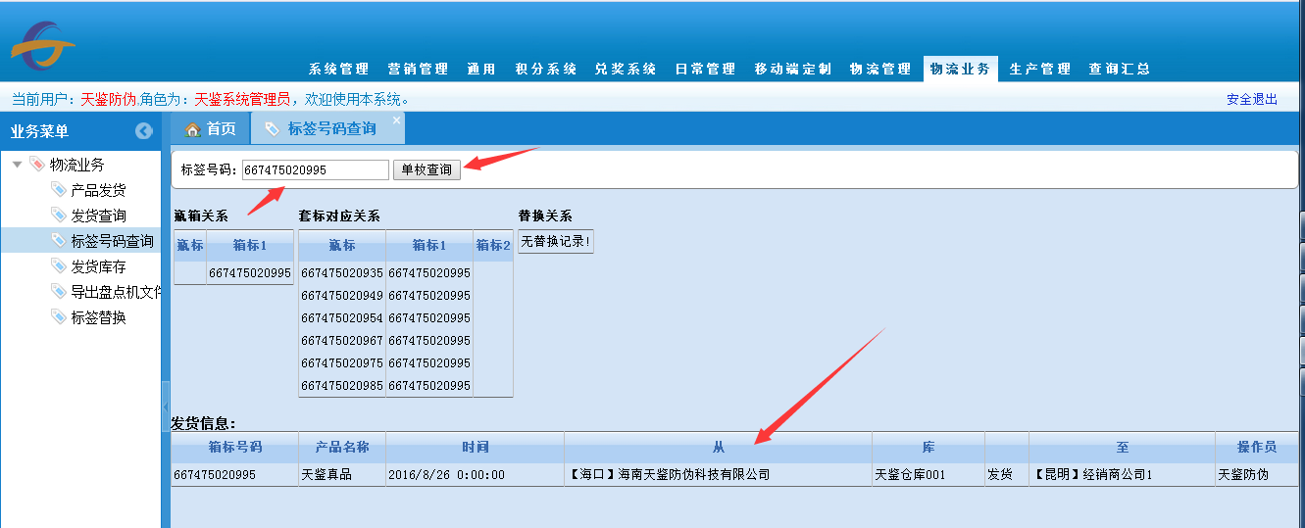

4、发货库存：点击查询可以查看本级经销商发给下级的发货信息和库存信息，单击“经销商发货查询”查看下级经销商的发货信息和库存信息
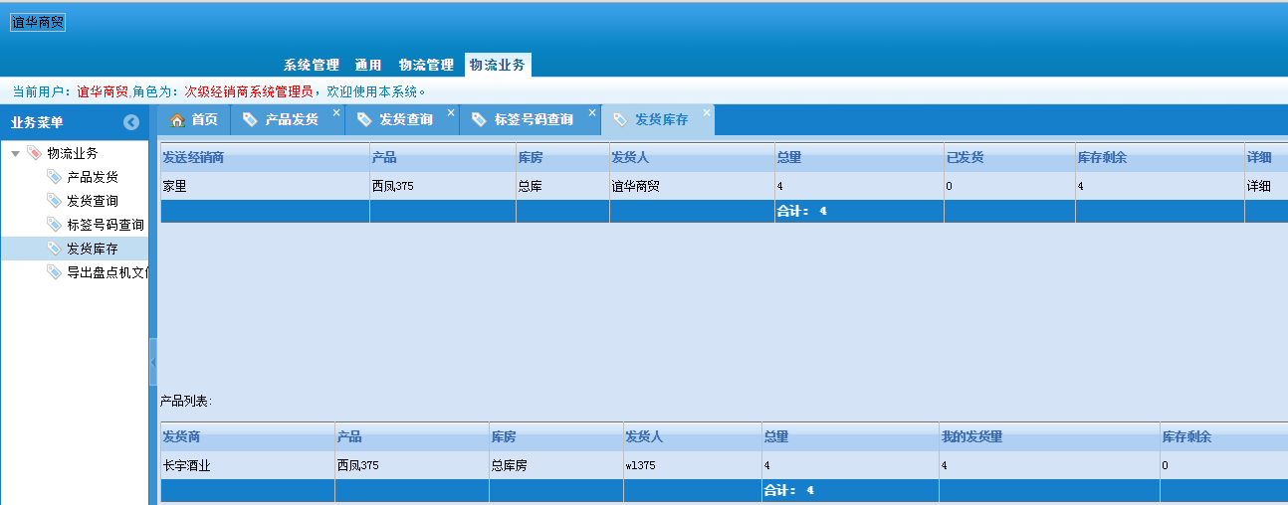

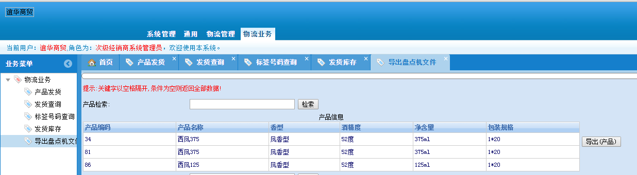
5、点击业务管理下导出盘点机文件，可以导出产品信息、代理商信息和货仓信息txt文本,点击检索或输入条件点击检索查看相关信息，点击导出，选择保存路径，点击保存即可导出相应的信息。

